Мәктәп исеме
Татарстан Республикасы Арча муниципаль районының "Утар-Аты төп гомуми белем мәктәбе" муниципаль бюджет гомуми белем учреждениесе
1. Чараның исеме
"Татарча сөйләшәбез"
2.Чараның дәрәҗәсе (мәктәп, районкүләм, республика)
Мәктәп
3. Уткәрү вакыты
20.01.2021
4. Катнашучылар саны
6
5. Чараның кыскача эчтәлеге
20 нче гыйнвар көнне 8 нче сыйныф укучылары, “Туган телләр һәм халыклар бердәмлеге елы” уңаеннан , “Татарча сөйләшәбез” дип исемләнгән яңа сәхифәне дәвам итеп, үз белемнәрен арттырдылар.
6. Сайтта, соц. челтәрләрдә чараны чагылдырган сылтама
https://www.instagram.com/p/CKRLmRVBPLY/
7. СМИ
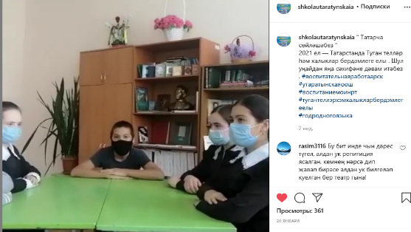
Место для ввода текста.
8. СМИ

Название образовательного учреждения
«Утар Атынская основная общеобразовательная школа» Арского муниципального района РТ

- Название мероприятия
" Говорим по-татарски”
- Уровень (школьный, районный, межрайонный, республиканский)
школьный
3. Дата проведения
21.01.2021
4. Охват
6
5. Краткое содержание
20 января учащиеся 8 класса в связи с “Годом родного языка и народного единства” продолжили работу над новой страничкой под названием “Говорим по-татарски ”.
6. Ссылка на освещение мероприятия на сайте ОУ, соц. сетях
https://www.instagram.com/p/CKRLmRVBPLY/
7. Задействованные СМИ
Место для ввода текста.
8. СМИ

